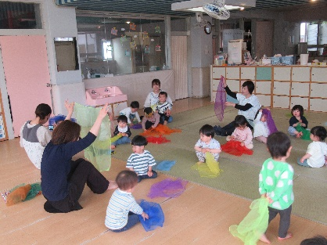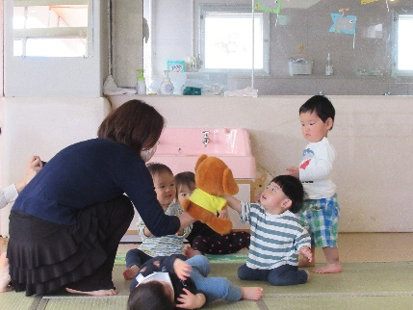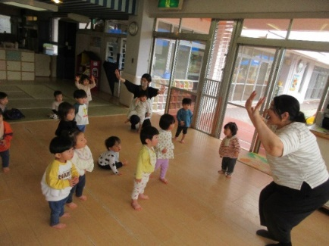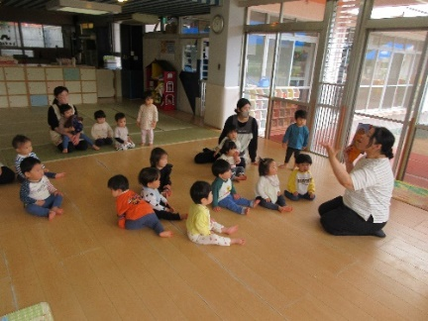C:\Users\owner\Desktop\イラストカット\illust\05\05-326.jpgC:\Users\owner\Desktop\イラストカット\illust\05\05-326.jpg

レッスン時間は１時間。ダンスや楽器（鈴）など、いろんなリズム遊びをしてくれます。

英語を喋る先生に興味津々！！

初めはじっと様子を伺っていた子どもたちも、次第に雰囲気に慣れ楽しんで参加していました。先生の動物の鳴き真似は、

とてもリアルで釘づけでした(^^)

動物のパペットにタッチしたり、オーガンジーでいないいないばあをしたり子どもたちは大喜び！ウッドブロックに合わせて、走る・歩く・止まるのリズム遊びも楽しんでしていました。

レッスン時間は３０分。馴染みのある歌の英語版や絵本などで楽しく教えてくれます。

１４日　そら豆のさやむき

１５日　英語であそぼう

２０日　身体測定

２３日　避難訓練（火事）

２４日　リトミック

２５日　保育参観・保護者会総会

**令和６年度　前川乳児保育園**

**はじめてのリトミック・英語であそぼうがありました。**

★爪が伸びていると怪我につながることがあります。

爪は角が丸くなるように、こまめに切ってください。

★名前が薄くなっている物があります。

再確認をしてはっきりと記入をしてください。

★暑い日は汗をかきやすくなるので、こまめに衣服の調節をしています。

着替えは多めに持ってきてください。

★月曜日、布団を保育室の入り口に置く際に、布団バックから布団を取り出して、２つ折りにして置いてください。

よろしくお願いします。

**今月のうた**

♪いつもやさしく

（幼児讃美歌）

♪こいのぼり

♪さくらんぼ

♪ことりのうた

♪つばめ

月主題　　　　だいじょうぶ

ねらい　　　・保育者に思いを十分に受け止めてもらい、安心して過ごす。

　　　　　　・春の自然に触れてのびのびと遊ぶ。

内　容　　　・気温に応じて衣服の調節をしてもらい、快適に過ごす。

　　　　　　・保育者とのふれあいの中で、安心して好きな遊びを楽しむ。

　　　　　　・落ち着いた環境の中で、一定時間安心して眠る。

　　　　　　・友だちのしていることに興味をもち、一緒に遊ぼうとする。

　　　　　　・戸外や散歩に出かけ、春の自然を見たり触れたりする。

　　　　　　・絵本に興味をもち、自分で見たり読んでもらったりすることを喜ぶ。

**指導計画**

　さわやかな風に吹かれて、園庭のこいのぼりが気持ちよさそうに泳いでいます。子どもたちは、こいのぼりの歌が始まると、園庭を指差したり手を振ったりしています。

つき組での生活がスタートして１カ月が経ちました。新しい環境に少しずつ慣れてきて、かわいい笑顔をたくさん見せてくれるようになりました。

戸外遊びが気持ちいい季節。園庭や散歩に出かけて、春の自然に触れながら、のびのびと体を動かして元気に過ごしていきたいと思います。

**つきぐみ　クラスだより**